TRƯỜNG ĐẠI HỌC THỦY LỢI
KHOA CÔNG NGHỆ THÔNG TIN


BÀI TẬP LỚN
HỌC PHẦN: HỌC MÁY
ĐỀ TÀI: Thực hiện phương pháp
Hồi quy tuyến tính, Lasso, Neural Network (trong thư viện sklearn, chọn
MLPRegressor) dự đoán giá vàng

Giáo viên hướng dẫn: Nguyễn Thị Kim Ngân
Sinh viên/nhóm sinh viên thực hiện:
- Đỗ Duy Đức _63.TTNT
- Đào Nguyễn Gia Bảo_63.TTNT
- Trịnh Đạt _63.TTNT
- Nguyễn Văn Luyện _63.TTNT

Hà Nội, tháng 1 năm 2024
MỤC LỤC

Phần 1. Tổng quan
1. Giới thiệu về học máy
-Lịch sử của Machine Learning.
Machine Learning nổi lên như một bằng chứng của cuộc cách mạng công nghiệp lần thứ tư. Machine learning là thuật ngữ được đặt bởi Arthur Samuel vào năm 1959. Samuel là một IBMer người Mỹ kiêm nhà tiên phong trong lĩnh vực trí tuệ nhân tạo và máy tính chơi game. Năm 1960, thuật ngữ học máy phổ biến hơn thông qua cuốn sách của Nilsson, nội dung đề cập đến việc phân loại máy học.
Machine learning hiện đại bao gồm hai mục tiêu chính: phân loại dữ liệu thông qua mô hình đã được phát triển và đưa ra dự đoán về kết quả trong tương lai dựa trên mô hình này.
-Vai trò của Machine Learning.
Học máy (Machine Learning): nghiên cứu và xây dựng các kĩ thuật cho phép các hệ thống “học” tự động từ dữ liệu để giải quyết những vấn đề cụ thể
Một chương trình máy tính được gọi là học từ kinh nghiệm E để hoàn thành nhiệm vụ T, với hiệu quả được đo bằng phép đánh giá P, nếu hiệu quả của nó khi thực hiện nhiệm vụ T, khi được đánh giá bởi P, cải thiện theo kinh nghiệm E.

Bài toán | Tập dữ liệu | Các phương pháp
Hồi quy | Tập dữ liệu đã được gán nhãn (Xtrain, ytrain). Miền giá trị của tập nhãn ytrain là liên tục và có vô số giá trị | Linear Regression, Lasso, Ridgre, K-Fold
Phân lớp | Tập dữ liệu đã được gán nhãn (Xtrain, ytrain). Miền giá trị của tập nhãn ytrain là rời rạc và hữu hạn | SVM, perceptron, cây quyết định, Neural Network, Logistic Regression
Phân Cụm | Tập dữ liệu huấn luyện không được gán nhãn (Xtrain) | K-means
-Trình bày :

Kiểu học | Tập dữ liệu | Bài toán | Phương pháp
Học có giám sát | Tập dữ liệu huấn luyện được gán nhãn (Xtrain, ytrain) | Hồi quy, phân lớp | Linear Regression, Lasso, Ridgre, K-Fold, SVM, perceptron, cây quyết định, Neural Network, Logistic Regression
Học không có giám sát | Tập dữ liệu huấn luyện không được gán nhãn (Xtrain) | Phân cụm | K-means

2. Trình bày các phương pháp học máy được sử dụng trong đề tài mà nhóm chọn
Phương pháp | Input | Output | Bài toán ưu (hoặc hàm mất mát) | Cách thực hiện
Linear Regression (Hồi quy tuyến tính) | Tập dữ liệu huấn luyện đã được gán nhãn (Xtrain,ytrain) | Hàm tuyến tính có dạng f(x_{i})=wx_{i} + w₀ | 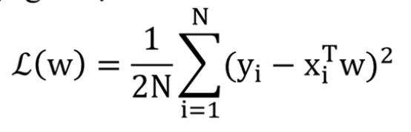 | Tìm giá trị tối ưu của w giải phương trình đạo hàm của hàm mất mát theo w bằng 0  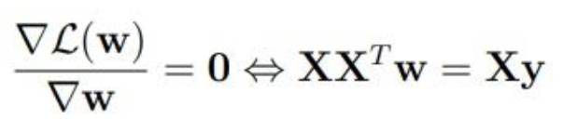  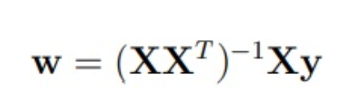
Neural Network | Tập dữ liệu huấn luyện đã được gán nhãn (Xtrain,ytrain), kiến trúc mạng nơ ron (số lớp ẩn, số nơron của mỗi lớp ẩn), hàm kích hoạt (activation function), hàm mất mát (loss function) | Bộ vector trọng số của các liên kết giữa các nơ ron (W) để hàm mất mát đạt giá trị tối ưu | 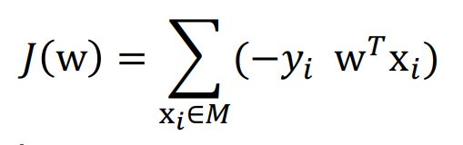  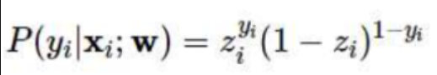 | -Đạo hàm của hàm mất mát đạt giá trị nhỏ nhất, càng nhỏ mô hình càng tốt  -Phương pháp phổ biến nhất để tối ưu MLP vẫn là Gradient Descent (GD)  - Để áp dụng GD, chúng ta cần tính được gradient của hàm mất mát theo từng ma trận trọng số Wl , và vector bias bl  w = w-alpha*L’(x,w)  tính đạo hàm riêng của hàm mất mát của các trọng số ở tầng (l+1) của mạng bằng phương pháp lan truyền ngược
Lasso | Tập dữ liệu huấn luyện đã được gán nhãn (Xtrain,ytrain) | Đánh giá thông qua các độ đo như MSE, R-squared hoặc các độ đo khác | 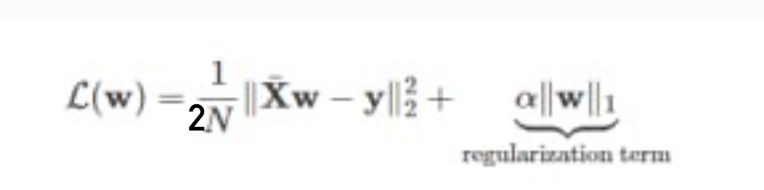 | sử dụng các phương pháp tối ưu gradient descent Thuật toán tối ưu hóa sẽ cố gắng điều chỉnh giá trị của các hệ số anpha để đạt được giá trị nhỏ nhất của hàm mất mát

Phần 2. Thực nghiệm
1. Mô tả bài toán
Tên bài toán : Thực hiện phương pháp Hồi quy tuyến tính, Lasso, Neural Network (trong thư viện sklearn, chọn MLPRegressor) để dự đoán giá vàng
Mục đích của bài toán : dự đoán giá vàng
Input:
Ouput :
Tóm tắt công việc thực hiện của bài toán.
2. Mô tả tập dữ liệu của bài toán
- Dữ liệu gồm những chiều thông tin gì (mỗi mẫu (vertor) dữ liệu có những thông tin gì), có bao nhiêu mẫu dữ liệu (ít nhất là 100 vector dữ liệu). Mô tả nhãn lớp của dữ liệu.
- Mô tả ma trận dữ liệu (X), nhãn lớp (Y).
- Chia tập dữ liệu thành 2 phần: 70% dùng để huấn luyện mô hình, 30% dùng để kiểm tra sự phù hợp của mô hình.
3. Viết ứng dụng
Trình bày cách xây dựng mô hình dự báo cho bài toán tương ứng với các phương pháp trong đề tài. Cụ thể, với mỗi mô hình cần trình bày:
- Cách tiền xử lý dữ liệu.
- Cách lựa chọn các tham số của mỗi phương pháp để xây dựng mô hình.
- Cách xây dựng mô hình học kết hợp.
- Giao diện người dùng.
4. Phân tích kết quả của chương trình
Vẽ biểu đồ để so sánh các độ đo đánh giá chất lượng dự đoán của các mô hình. Từ đó, lựa chọn mô hình tốt nhất cho bài toán.
Phần 3. Kết luận
- Tóm lược các nội dung chính mà bài tập lớn làm được.
Tài liệu tham khảo
-Các tài liệu được tham khảo trong báo cáo.

